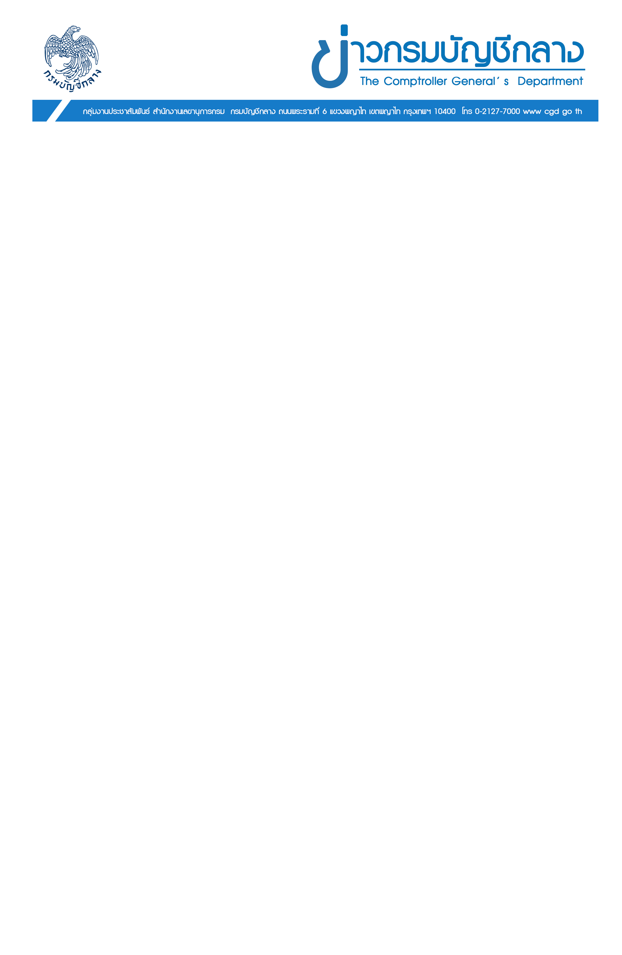
ฉบับที่ 45/2567 วันที่ 23 กันยายน 2567

กรมบัญชีกลางเตือนภัยมิจฉาชีพ และชี้แจงกรณีแก๊งคอลเซ็นเตอร์ใช้ข้อมูลหลอกลวงผู้รับบำนาญ
นางแพตริเซีย มงคลวนิช อธิบดีกรมบัญชีกลาง เปิดเผยว่า ปัจจุบันกรมบัญชีกลางยังคงได้รับแจ้งเบาะแสจากผู้รับบำนาญและประชาชนทั่วไปอย่างต่อเนื่อง ว่ามีมิจฉาชีพแอบอ้างชื่อกรมบัญชีกลาง ชื่อผู้บริหารหรือเจ้าหน้าที่ หลอกลวงว่ามีเงินที่ค้างรับจากกรมบัญชีกลางและให้ดำเนินการตามที่มิจฉาชีพแจ้ง ซึ่งบางรายต้องสูญเสียทรัพย์สิน ดังนั้น จึงขอเตือนผู้รับบำนาญและทายาท รวมทั้งประชาชนทั่วไป ให้ระมัดระวังมิจฉาชีพ โดยติดตามข้อมูลข่าวสารจากช่องทางการประชาสัมพันธ์ของกรมบัญชีกลางหรือช่องทางที่น่าเชื่อถือจากภาครัฐอย่างต่อเนื่อง เพื่อไม่ให้ตกเป็นเหยื่อ ซึ่งรูปแบบและวิธีการที่มิจฉาชีพใช้หลอกลวงผู้รับบำนาญและประชาชน มีหลายรูปแบบที่ทำให้หลงเชื่อ เช่น โทรศัพท์สอบถามและแจ้งข้อมูลส่วนตัว และให้ดำเนินการต่าง ๆ เช่น ปรับปรุงบัญชีธนาคาร แจ้งให้ติดต่อขอรับบำนาญตกค้าง แจ้งให้ติดต่อขอรับเงิน ช.ค.บ. แจ้งให้สแกน QR Code เพื่อแอดไลน์เพิ่มเพื่อนและอัปเดตข้อมูลผ่านไลน์ ให้ดาวน์โหลดแอปพลิเคชัน โดยใช้ชื่อ Digital Pension สแกนใบหน้า และกดลิงก์ต่าง ๆ เป็นต้น
“กรมบัญชีกลางได้รับการประสานงานจากกองบังคับการสืบสวนสอบสวนตำรวจภูธรภาค 2 ว่าได้จับกุม แก๊งคอลเซ็นเตอร์ในพื้นที่ สภ. ศรีราชา จังหวัดชลบุรี โดยมีสำนักงานคุ้มครองข้อมูลส่วนบุคคล (สคส.) เข้าร่วมตรวจสอบขยายผลข้อมูลในเครื่องคอมพิวเตอร์ของแก๊งคอลเซ็นเตอร์และพบว่ามีข้อมูลส่วนบุคคลที่มีลักษณะคล้ายกับข้อมูลผู้รับบำเหน็จบำนาญในเครื่องคอมพิวเตอร์ที่คนร้ายใช้กระทำผิด เช่น ชื่อ นามสกุล เลขบัตรประจำตัวประชาชน โดย สคส. ได้ประสานกรมบัญชีกลางให้ตรวจสอบข้อมูลและได้ร่วมประชุมกัน เมื่อวันที่ 19 กันยายน 2567 และอยู่ระหว่างการตรวจสอบกับผู้ที่เกี่ยวข้องเพิ่มเติม ซึ่งกรมบัญชีกลางได้ดำเนินการตามคำแนะนำของ สคส. โดยการแจ้ง เหตุละเมิดให้เจ้าของข้อมูลส่วนบุคคลที่อาจได้รับผลกระทบทราบเป็นรายบุคคลแล้ว และจากการตรวจสอบข้อมูล ที่ได้รับจาก สคส. จำนวน 23,089 รายการ พบว่าข้อมูลดังกล่าวบางส่วนคล้ายกับข้อมูลที่กรมบัญชีกลางมีไว้ครอบครอง และไม่ใช่ข้อมูลที่เป็นปัจจุบัน โดยแก๊งคอลเซ็นเตอร์นำข้อมูลจากหลายแหล่งมาเชื่อมโยงกันก่อนการทำการหลอกผู้เสียหาย และชุดข้อมูลดังกล่าวไม่ได้รั่วไหลไปจากการเจาะระบบของกรมบัญชีกลางแต่อย่างใด ทั้งนี้ เมื่อได้ผล การตรวจสอบแล้ว จะแจ้งให้ทราบต่อไป” อธิบดีกรมบัญชีกลาง กล่าว
อธิบดีกรมบัญชีกลาง กล่าวเพิ่มเติมว่า กรมบัญชีกลางตระหนักและให้ความสําคัญในการคุ้มครองข้อมูลส่วนบุคคล โดยถือปฏิบัติตามพระราชบัญญัติคุ้มครองข้อมูลส่วนบุคคล พ.ศ. 2562 อย่างเคร่งครัด รวมทั้งได้ยกระดับมาตรการในการดูแลรักษาความมั่นคงปลอดภัยของข้อมูลส่วนบุคคลเพื่อสร้างความเชื่อมั่น โดยได้ทำการตรวจสอบระบบของกรมบัญชีกลางในปีที่ผ่านมาตามขั้นตอนและกระบวนการความมั่นคงและปลอดภัยตามมาตรฐาน ISO 27001-2022 รวมถึงการกำหนดมาตรฐานควบคุมทั้งทางด้าน Network & Security ทั้งนี้ กรมบัญชีกลางขอให้ทุกท่านระมัดระวังการแอบอ้างเพื่อขอข้อมูล หรือใช้ข้อมูลส่วนบุคคลของท่าน เพื่อป้องกันมิให้เกิดความสูญเสียต่อทรัพย์สิน และขอเน้นย้ำว่ากรมบัญชีกลางไม่มีนโยบายติดต่อหาข้าราชการผ่านโทรศัพท์ ไลน์ หรือสื่อโซเซียลใดๆ ทั้งนี้ หากเจ้าของข้อมูลที่ถูกละเมิดได้รับการแจ้งเป็นหนังสือจากกรมบัญชีกลางอย่างเป็นทางการแล้ว และมีข้อสงสัยสอบถามเพิ่มเติม สามารถติดต่อกรมบัญชีกลางได้ที่หมายเลขโทรศัพท์ 0 2127 7243, 0 2127 7246 และ 0 2127 7227 ในวันและเวลาราชการ หรือทางไปรษณีย์อิเล็กทรอนิกส์ dpo@cgd.go.th

